Sergio Pujol
UF2: Gestió de la informació i de recursos en una xarxa.
NF1: Administració de la informació.
EA1: Els sistemes d’arxius.
Pràctica 3

Resultats d’aprenentatge:
- Adquirir unes nocions bàsiques sobre el concepte dels sistemes d’arxius.
- Prendre contacte i adquirir uns coneixements tècnics sobre els sistemes d’arxius.
- Dotar d’uns coneixement mínims per tal d’estudiar i valorar aquestes els sistemes d’arxius, tenint en compte les seves possibilitats reals, per a implementar-les.
- Incorporar els coneixements necessaris a les entitats per aconseguir una implementació de les eines dels sistemes d’arxius.
Situació:
The following examples illustrate typical uses of the command find for finding files on a computer.
find / -name game
Looks for a file named "game" starting at the root directory (searching all directories including mounted filesystems). The `-name' option makes the search case sensitive. You can use the `-iname' option to find something regardless of case.
find /home -user joe
Find every file under the directory /home owned by the user joe.
find /usr -name *stat
Find every file under the directory /usr ending in "stat".
find /var/spool -mtime +60
Find every file under the directory /var/spool that was modified more than 60 days ago.
find /tmp -name core -type f -print | xargs /bin/rm -f
Find files named core in or below the directory /tmp and delete them. Note that this will work incorrectly if there are any filenames containing newlines, single or double quotes, or spaces.

IMPORTANT: Utilitza la versió 18.04 d'Ubuntu.
Preguntes
Al principi de cada exercici s’indicarà la comanda que hem d’utilitzar en cada cas i captures de pantalla.
dpkg
- Llista els fitxers instal·lats al teu sistema.
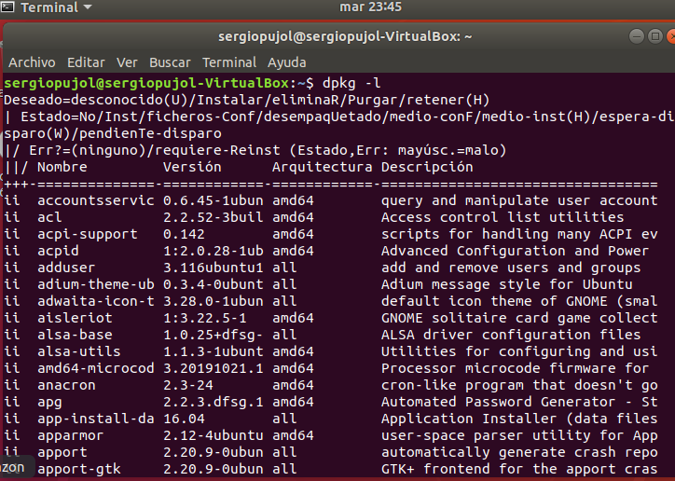
- He usado el comando “dpkg -l” para ver todos los ficheros instalados en mi sistema.

- Mostra la informació del paquet vinagre.
- Primero he usado el comando “dpkg -p vinagre” que sirve para ver la informacion del paquete vinagre, el cual me salia que no estaba instalarlo y para instalarlo, he tenido que cambiar a root para tener los permisos necesarios para instalarlo con el comando “sudo -i”.
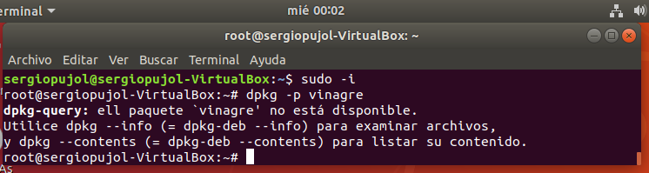
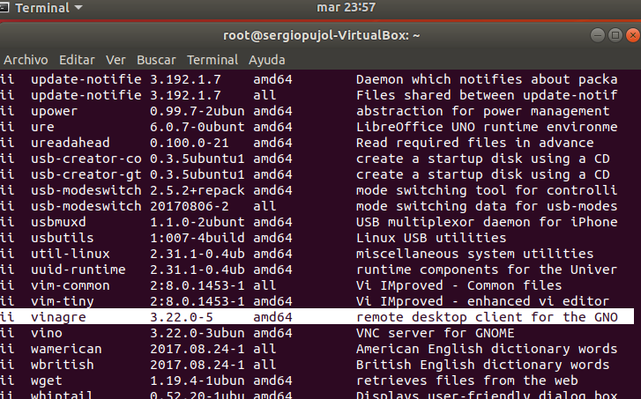
- Luego he podido instalarlo y verlo usando el comando anteriormente mencionado pero no lo detecta aun estando instalado ya que aparece al usar el comando “dpkg -l”.

- Esborra el paquet vinagre.
- He usado el comando “dpkg -r” para borrarlo, con este comando no eliminas los archivos de configuracion. Con el comando “dpkg -P” borras todo, ya que purgas el fichero entero.
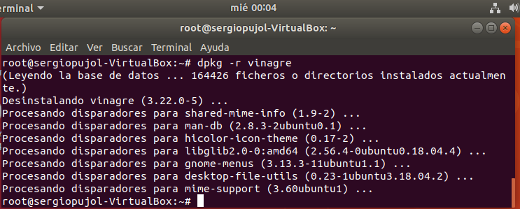
- Realitza una cerca del patró: rpm
- Primero tenemos que instalar rpm con el coamndo “sudo apt-get install rpm”.
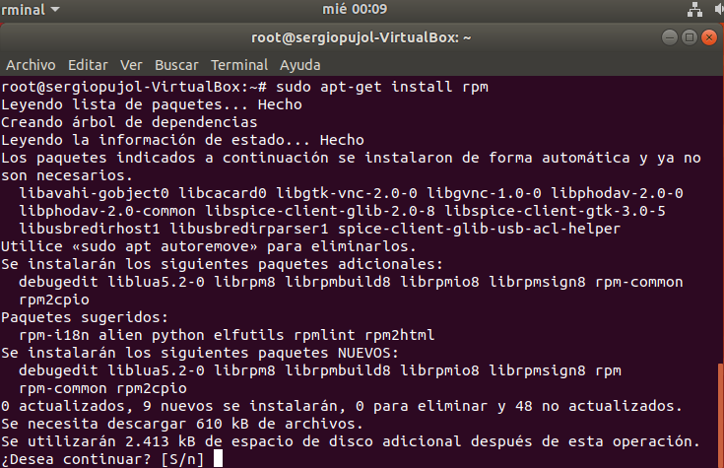
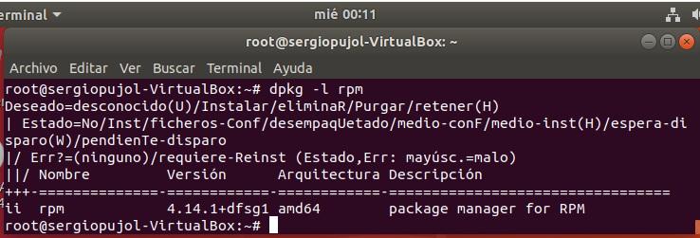
- Luego usamos el comando “dpkg -l rpm” para buscarlo.

apt
- Actualitza la llista de paquets disponibles.
- He usado el comando “sudo apt-get update” el cual actualiza los paquetes disponibles y sus versiones. No se ha actualizado nada en la imagen debido a que lo acababa de actualizar anteriormente.

- Instal·la el paquet extremetuxracer.
- He usado el comando “sudo apt-get install extremetuxracer” para instalar el paquete.
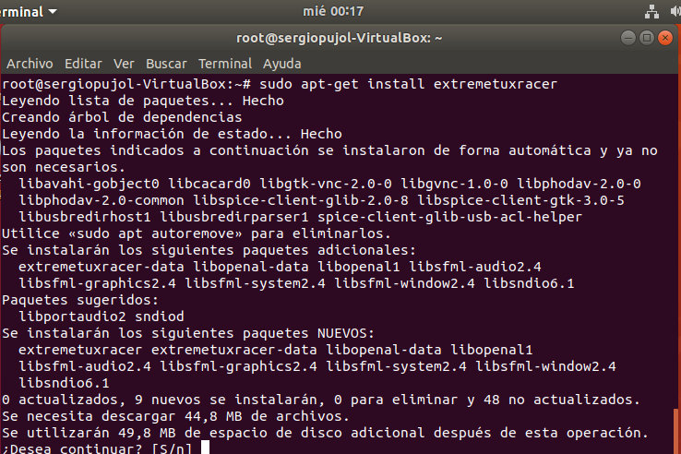
- Instal·la el paquet rpm.
- He usado el comando “sudo apt-get install rpm” para instalar el paquete.

- Seqüència d’instruccions que eviten que les actualitzacions queden a mig camí, degut a paquets inestables, canvi de dependències just en el moment de l’actualització, falles de connexió, etc.
  - dpkg --configure –a: Configura un paquete que ha sido desempaquetado pero no configurado.

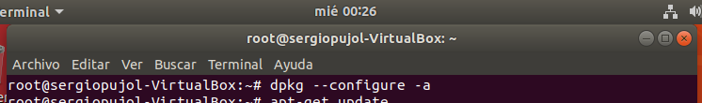
  - apt-get update: Sirve para actualizar los paquetes disponibles para descargar.
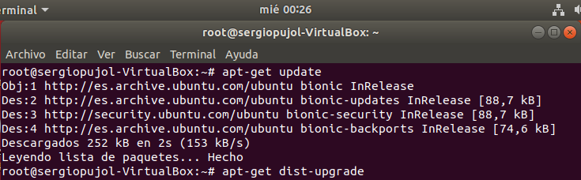

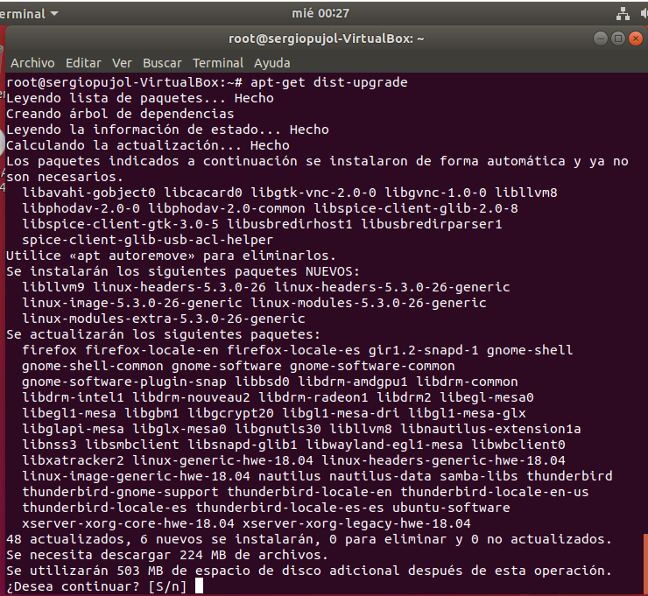
  - apt-get dist-upgrade: Borra los paquetes o dependencias que ya no sean necesarias debido a la actualizacion de los programas. No es lo mismo que el comando apt-get upgrade.

  - apt-get clean: Limpia los archivos .deb del cache que se descargan al usar el comando apt-get install.
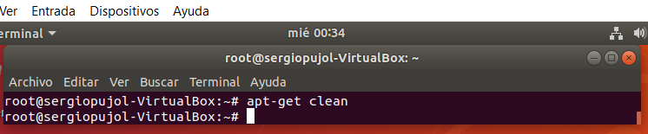
  - dpkg-reconfigure –p high xserver-xorg: Reconfigura el paquete xserver-xorg. El -p define la prioridad de las preguntas de configuracion a mostrar. He tenido que instalar xserver-xorg previamente.
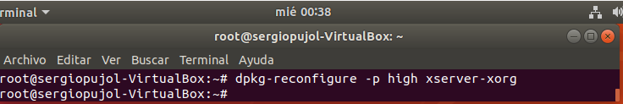
  - reboot: Sirve para reiniciar la maquina.
Executa les anteriors comandes al teu equip Linux i explica quines funcions realitzen.

Mode gràfic (Menú Aplicacions --> Centre de programari)
- Instal·la un altre navegador web al sistema.
- Primero he ido al sotware de ubuntu y luego he buscado chrome. Por ultimo lo he seleccionado y le he dado ha instalar.

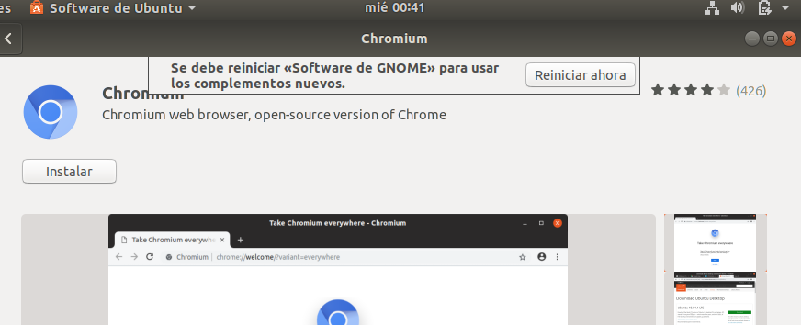
- Chromium instalado e iniciado.
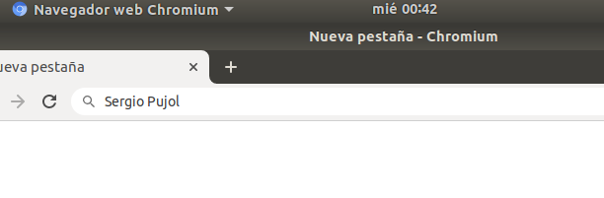

- Gestor de paquets (Synaptic). Instal·la un editor de text mitjançant Synaptic. (Sistema -->Administració -->Gestor de paquets Synaptic)
- He instalado el editor de texto vim mediante el Synaptic.
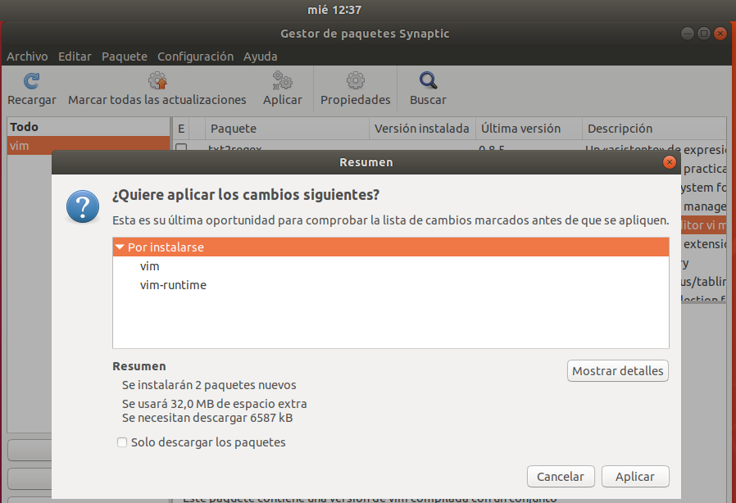

- Actualitza el sistema mitjançant el gestor de actualitzacions. (Sistema --> Administració --> Gestor de Actualitzacions)
- En la foto muestro lo que hay que hacer una vez se ha actualizado debido a que ya habia actualizado el sistema usando ese metodo. Lo unico que hay que hacer para instalar las actualizaciones es darle a instalar ahora cuando abres la actualizacion de software.
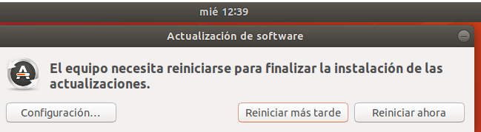

Cerca de fitxers
- Instal·la amb Synaptic o apt-get el paquet ksnapshot.
- Lo he instalado usando el Synaptic e instalando el programa Spectacle ya que en esta version ksnapshot ha sido reemplazado por Spectacle.
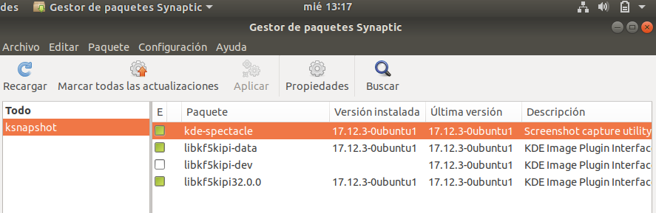
Amb l'opció propietats del menú contextual consulta els fitxers instal·lats a la pestanya “Fitxers instal·lats”.
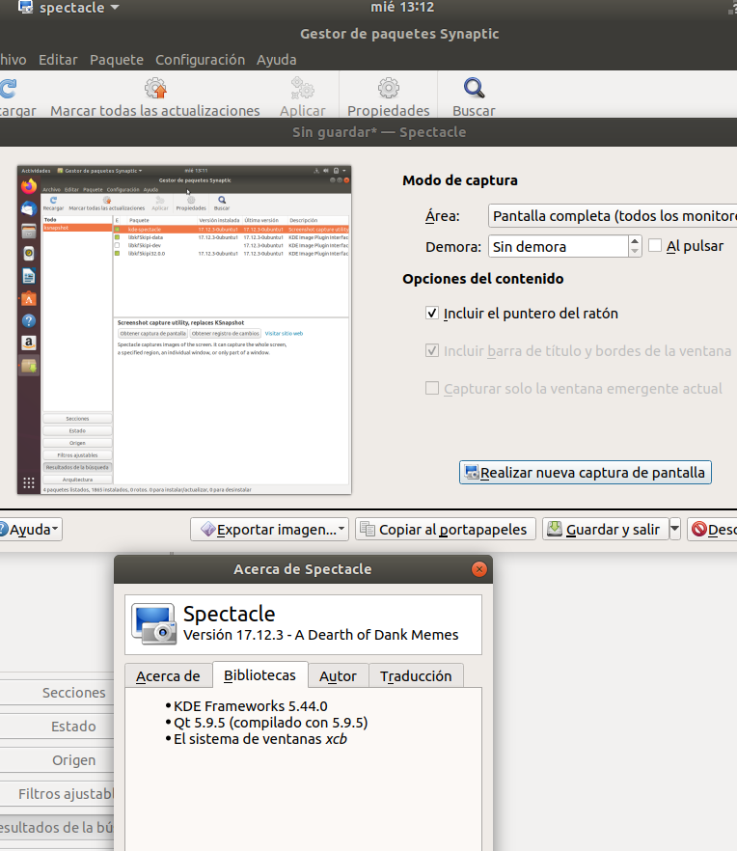

Quin és el fitxer binari que executa el programa?
- El fichero es /usr/bin/ksnapshot.
On és troba?
- Se encuentra en /usr/bin
és un binari principal o és un binari secundari?
- Es un secundario debido a su ubicacion.
On es guarda la documentació de l'aplicació?
- Se guarda en /usr/share/doc.

Quin és el manual de Unix? Hi ha documentació d'ajuda? A on la podem trobar/executar?
- Toda esta informacion se encuentra en el manual de Unix que se encuentra en /usr/man y para acceder a esta informacion se tiene que usar el comando “man num-pagina open”.
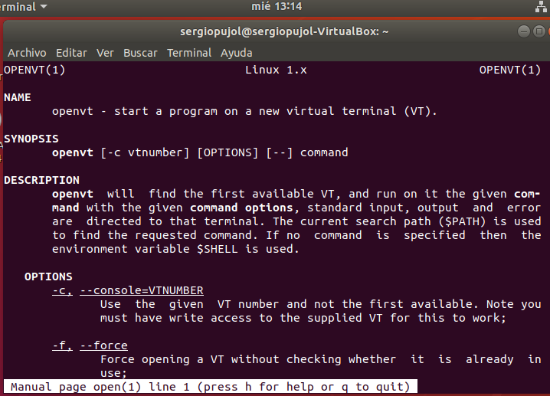

- Descarrega amb el navegador Firefox el següent fitxer:
https://wordpress.org/latest.zip

Selecciona l'opció “Obre amb”.
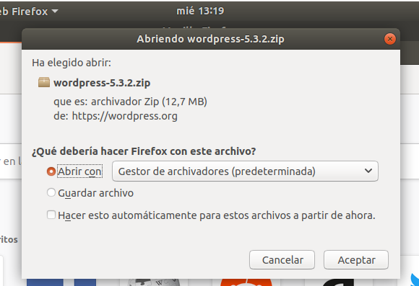

On s'ha guardat aquest fitxer? Podem assegurar que el fitxer romandrà al sistema de forma permanent?
- El fichero se guarda en la carpeta que reside en la raiz / y por lo tanto es temporal.

- Instal·la les aplicacions dia-gnome, kolourpaint, scribus, umbrello i amarok d'una sola tongada.
- Los he instalado todos mediante Synaptic preseleccionandolos y luego dandole a instalar. Aunque en vez de instalar dia-gnome debido a que no estaba, he instalado el gnome.
- En la foto solo aparece amarok(debido a la cantidad de dependencias que hay que instalar de cada programa) pero realmente estan todos los programas mencionados.
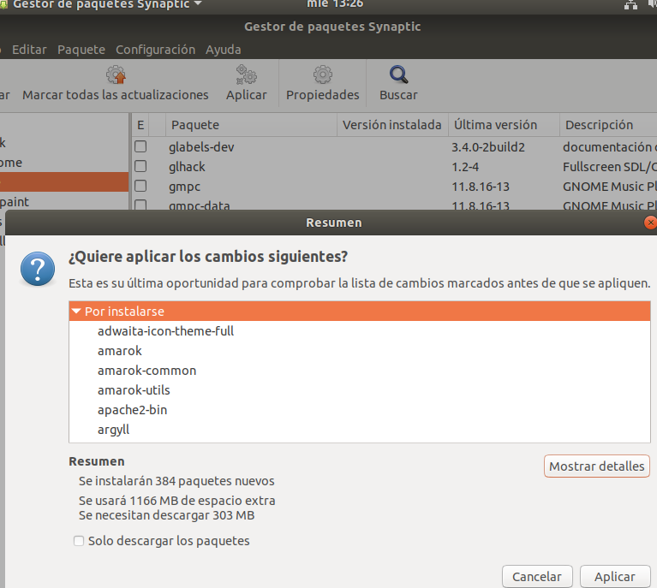

Consulta els fitxers instal·lats de cadascuna de les aplicacions anteriors. Segueixen l'estàndard FHS?

